第1节 直线的方程
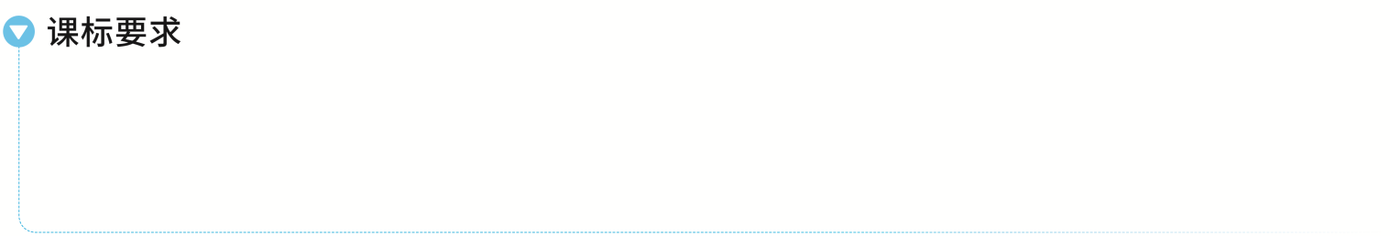
1.在平面直角坐标系中，结合具体图形，探索确定直线位置的几何要素.
2.理解直线的倾斜角和斜率的概念，经历用代数方法刻画直线斜率的过程，掌握过两点的直线斜率的计算公式.
3.根据确定直线位置的几何要素，探索并掌握直线方程的几种形式（点斜式、两点式及一般式）.
直线的倾斜角与斜率
1.直线的倾斜角
（1）定义：当直线l与x轴相交时，以x轴为基准，x轴正向与直线l 向上 的方向之间所成的角α叫做直线l的倾斜角；
（2）规定：当直线l与x轴平行或重合时，它的倾斜角为 0° ；
（3）范围：直线的倾斜角α的取值范围为 0°≤α＜180° .
提醒：倾斜角从“形”的方面直观地描述了直线对x轴正方向的倾斜程度.每条直线都有唯一确定的倾斜角.
2.直线的斜率
（1）定义式：直线l的倾斜角为α（α≠90°），则斜率k＝tan α；
（2）坐标式：若P₁（x₁，y₁），P₂（x₂，y₂）两点在直线l上，且x₁≠x₂，则l的斜率k＝ $\frac{y_{2}－y_{1}}{x_{2}－x_{1}}$ .
结论：直线的斜率k与倾斜角θ之间的关系
θ的大小 | 0°≤θ＜90° | 90° | 90°＜θ＜180°
k的范围 | k≥0 | 不存在 | k＜0
k的增减性 | 随θ的增大而增大 |  | 随θ的增大而增大
 （1）（2026·浙江杭州期中）直线xsin α－y－1＝0的倾斜角的取值范围是（ A ）
A.$\left[0\text{，}\frac{π}{4}\right]$∪$\left[\frac{3π}{4}\text{，}π\right)$ B.$\left[\frac{π}{4}\text{，}\frac{π}{2}\right)$∪$\left(\frac{π}{2}\text{，}\frac{3π}{4}\right]$
C.$\left[0\text{，}\frac{π}{4}\right]$∪$\left(\frac{π}{2}\text{，}\frac{3π}{4}\right]$ D.$\left[\frac{π}{4}\text{，}\frac{3π}{4}\right]$
解析：∵直线xsin α－y－1＝0的斜率k＝sin α∈[－1，1]，设直线xsin α－y－1＝0的倾斜角为θ（0≤θ＜π），则tan θ∈[－1，1]，解得θ∈$\left[0\text{，}\frac{π}{4}\right]$∪$\left[\frac{3π}{4}\text{，}π\right)$，故选A.
（2）直线l过点A（1，2）且不过第四象限，那么直线l的斜率的取值范围为 [0，2] .
解析：∵直线l 过点A（1，2） ，且不过第四象限，∴直线位于如图所示的阴影区域内时满足条件，结合结论可得直线斜率的最小值k_{min}＝0； 当直线过A（1，2），O（0，0） 时，直线斜率取最大值k_{max}＝2.∴直线l的斜率的取值范围是[0，2].
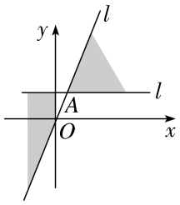
规律方法
解决直线的倾斜角与斜率问题的方法
（1）数形结合法：作出直线在平面直角坐标系中可能的位置，借助图形，结合正切函数的单调性求解；
（2）函数图象法：根据正切函数图象，由倾斜角范围求斜率范围，反之亦可.
提醒 根据斜率求倾斜角的范围时，要分［0，$\frac{π}{2}$）与（$\frac{π}{2}$，π）两种情况讨论.
练1 （1）已知两点A（2，－3），B（－3，2），直线l过点P（1，1）且与线段AB相交，则直线l的斜率k的取值范围是（ B ）
A.－4≤k≤－$\frac{1}{4}$ B.k≤－4或k≥－$\frac{1}{4}$
C.－4≤k≤$\frac{3}{4}$ D.－$\frac{3}{4}$≤k≤4
解析：如图所示，当直线l过点A时，k＝$\frac{－3－1}{2－1}$＝－4，当直线l过点B时，k＝$\frac{2－1}{－3－1}$＝－$\frac{1}{4}$，由图可知，k≤－4或k≥－$\frac{1}{4}$.故选B.
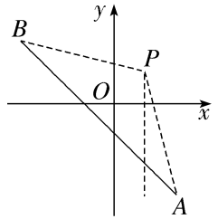
（2）〔多选〕（2026·湖北宜昌期中）已知直线l：$\sqrt{3}$x＋y－2＝0，则下列选项中正确的有（ AD ）
A.直线l的斜率为－$\sqrt{3}$
B.直线l的倾斜角为$\frac{5π}{6}$
C.直线l不经过第四象限
D.直线l的一个方向向量为v＝（－$\sqrt{3}$，3）
解析：对于A、B项，由l：$\sqrt{3}$x＋y－2＝0，得y＝－$\sqrt{3}$x＋2，故其斜率为k＝－$\sqrt{3}$，倾斜角为$\frac{2π}{3}$，故A正确，B错误；对于C，由直线y＝－$\sqrt{3}$x＋2知其斜率k＜0，纵截距b＞0，所以直线l不经过第三象限，经过第四象限，故C错误；对于D，取直线上两点A（0，2），B（$\sqrt{3}$，－1），可得：$\vec{BA}$＝（－$\sqrt{3}$，3），即直线l的一个方向向量为v＝（－$\sqrt{3}$，3），故D项正确.故选A、D.
直线的方程
直线方程的五种形式
名称 | 方程 | 适用范围
点斜式 | y－y₀＝k（x－x₀） | 不含垂直于x轴的直线
斜截式 | y＝kx＋b | 不含垂直于x轴的直线
两点式 | $\frac{y－y_{1}}{y_{2}－y_{1}}$＝$\frac{x－x_{1}}{x_{2}－x_{1}}$（x₁≠x₂，y₁≠y₂） | 不含垂直于x轴，y轴的直线
截距式 | $\frac{x}{a}$＋$\frac{y}{b}$＝1 | 不含垂直于坐标轴和过原点的直线
一般式 | Ax＋By＋C＝0（A，B不同时为0） | 平面直角坐标系内的直线都适用
结论：（1）直线Ax＋By＋C＝0（A²＋B²≠0）的一个方向向量为a＝（－B，A）；
（2）若直线l的斜率为k，则直线l的一个方向向量为（1，k）.
 〔一题多解〕根据所给条件求直线的方程.
（1） 直线过点（－4，0），倾斜角的正弦值为$\frac{\sqrt{10}}{10}$；
解：设倾斜角为α，则sin α＝$\frac{\sqrt{10}}{10}$（0≤α＜π），
从而cos α＝±$\frac{3\sqrt{10}}{10}$，则k＝tan α＝±$\frac{1}{3}$.
故所求直线方程为y＝±$\frac{1}{3}$（x＋4），
即x＋3y＋4＝0或x－3y＋4＝0.
（2）直线过点A（0，－1）和B（－1，5）；
解：法一（两点式） 由A（0，－1）和B（－1，5）得两点式方程为$\frac{y+1}{5+1}$＝$\frac{x－0}{－1－0}$，
整理得6x＋y＋1＝0.
法二（点斜式） 由A（0，－1）和B（－1，5）得k_{AB}＝$\frac{5+1}{－1－0}$＝－6，
直线方程为y＋1＝－6（x－0），整理得6x＋y＋1＝0.
（3）直线过点A（2，1），且横截距为纵截距的两倍.
解：当横截距与纵截距都为0时，可设直线方程为y＝kx，
又直线过点（2，1），∴1＝2k，解得k＝$\frac{1}{2}$，
∴直线方程为y＝$\frac{1}{2}$x，即x－2y＝0；
当横截距与纵截距都不为0时，可设直线方程为$\frac{x}{a}$＋$\frac{y}{b}$＝1，由题意可得$\left\{\begin{matrix}\frac{2}{a}＋\frac{1}{b}=1\text{，} \\ a=2b\text{，}\end{matrix}\right.$解得$\left\{\begin{matrix}a=4\text{，} \\ b=2\text{，}\end{matrix}\right.$
∴直线方程为$\frac{x}{4}$＋$\frac{y}{2}$＝1，即x＋2y－4＝0.
综上，所求直线方程为x－2y＝0或x＋2y－4＝0.
规律方法
求解直线方程的两种方法
（1）直接法：根据已知条件，选择适当的直线方程形式，直接写出直线方程；
（2）待定系数法：①设所求直线方程的某种形式；②由条件建立所求参数的方程（组）；③解这个方程（组）求出参数；④把参数的值代入所设直线方程.
提醒 （1）应用“点斜式”和“斜截式”方程时，要注意讨论斜率是否存在；（2）应用“截距式”方程时要注意讨论直线是否过原点，截距是否为0；（3）应用一般式Ax＋By＋C＝0确定直线的斜率时注意讨论B是否为0.
练2 （1）过点（1，－2）且方向向量为a＝（2，－3）的直线l的方程为（ A ）
A.3x＋2y＋1＝0 B.3x－2y－7＝0
C.3x＋2y－1＝0 D.3x－2y－4＝0
解析：因为直线l的方向向量为a＝（2，－3），所以直线l的斜率为k＝－$\frac{3}{2}$，所以直线l的方程为y－（－2）＝－$\frac{3}{2}$（x－1），即3x＋2y＋1＝0.故选A.
（2）过点A（3，5）的直线在两坐标轴上的截距之和为零，则该直线方程为 5x－3y＝0或x－y＋2＝0 .
解析：当直线过原点时在两坐标轴上的截距都为0，满足题意，又因为直线过点A（3，5），所以直线的斜率为$\frac{5－0}{3－0}$＝$\frac{5}{3}$，所以直线方程为3y＝5x，即5x－3y＝0；当直线不过原点时，设直线方程为$\frac{x}{a}$＋$\frac{y}{－a}$＝1，因为点A（3，5）在直线上，所以$\frac{3}{a}$＋$\frac{5}{－a}$＝1，解得a＝－2，所以直线方程为x－y＋2＝0，故所求直线方程为5x－3y＝0或x－y＋2＝0.
直线方程的综合应用
 已知直线l：kx－y＋1＋2k＝0（k∈R）.
（1）证明直线l过定点并求此点的坐标；
解：证明：由已知得k（x＋2）＋（1－y）＝0，
∴无论k取何值，直线过定点（－2，1）.
（2）若直线l交x轴负半轴于点A，交y轴正半轴于点B，O为坐标原点，设△AOB的面积为S，求S的最小值及此时直线l的方程.
解：令y＝0得A点坐标为（－2－$\frac{1}{k}$，0），
令x＝0得B点坐标为（0，2k＋1），
由$\left\{\begin{matrix}－2－\frac{1}{k}<0\text{，} \\ 2k+1>0\text{，}\end{matrix}\right.$得k＞0，
∴S_{△AOB}＝$\frac{1}{2}\left|－2－\frac{1}{k}\right|$｜2k＋1｜＝$\frac{1}{2}$（2＋$\frac{1}{k}$）（2k＋1）＝$\frac{1}{2}$（4k＋$\frac{1}{k}$＋4）≥$\frac{1}{2}$（4＋4）＝4，
当且仅当4k＝$\frac{1}{k}$，即k＝$\frac{1}{2}$时取等号，
即△AOB的面积的最小值为4，此时直线l的方程为$\frac{1}{2}$x－y＋1＋1＝0，
即x－2y＋4＝0.
规律方法
直线方程综合问题的两大类型及解法
（1）与函数相结合的问题：一般是利用直线方程中x，y的关系，将问题转化为关于x（或y）的函数，借助函数的性质解决；
（2）与方程、不等式相结合的问题：一般是利用方程、不等式的有关知识来解决.
练3 （1）已知直线l₁：ax－2y＝2a－4，l₂：2x＋a²y＝2a²＋4.当0＜a＜2时，直线l₁，l₂与两坐标轴围成一个四边形，当四边形的面积最小时，实数a＝（ B ）
A.$\frac{1}{3}$ B.$\frac{1}{2}$
C.1 D.$\frac{3}{2}$
解析：由题意知直线l₁，l₂恒过定点P（2，2），直线l₁在y轴上的截距为2－a，直线l₂在x轴上的截距为a²＋2，所以四边形的面积S＝$\frac{1}{2}$×2×（2－a）＋$\frac{1}{2}$×2×（a²＋2）＝a²－a＋4＝（a－$\frac{1}{2}$）²＋$\frac{15}{4}$.又0＜a＜2，所以当a＝$\frac{1}{2}$时，四边形的面积最小.
（2）已知点P在直线x＋3y－2＝0上，点Q在直线x＋3y＋6＝0上，线段PQ的中点为M（x₀，y₀），且y₀＜x₀＋2，则$\frac{y_{0}}{x_{0}}$的取值范围是（ D ）
A.［－$\frac{1}{3}$，0） B.（－$\frac{1}{3}$，0）
C.（－$\frac{1}{3}$，＋∞） D.（－∞，－$\frac{1}{3}$）∪（0，＋∞）
解析：在平面直角坐标系中画出直线x＋3y－2＝0与x＋3y＋6＝0，结合图象可以看出$\frac{y_{0}}{x_{0}}$的几何意义是动点M是射线CM：x＋3y＋2＝0（x＞－2）上点与坐标原点的连线的斜率，因此其范围是（－∞，－$\frac{1}{3}$）∪（0，＋∞），故应选D.
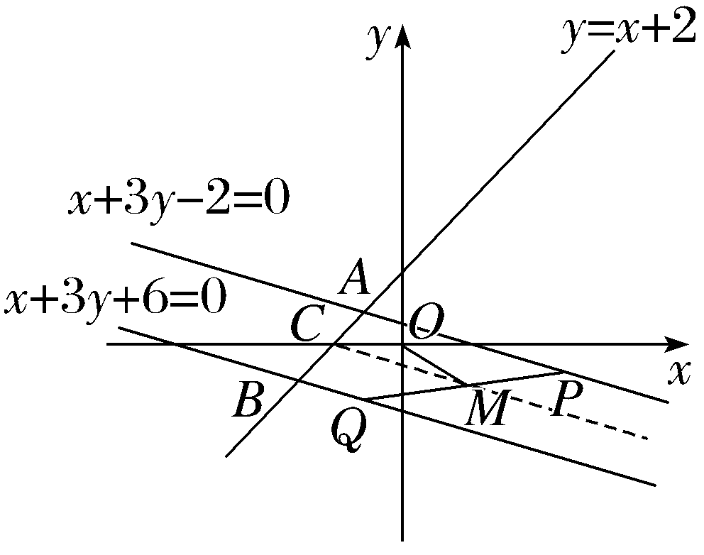
（时间：45分钟，满分：72分） [备注：单选、填空题5分，多选题6分]

1.若直线l的方程为x＝－3，则直线l的倾斜角是（ ）
A.$\frac{π}{2}$ B.$\frac{π}{4}$ C.π D.0
解析：A ∵直线l的方程为x＝－3，∴直线l与x轴垂直，∴直线l的倾斜角是$\frac{π}{2}$.
2.若经过A（1，－2），B（－m，6）两点的直线的方向向量为（1，2），则实数m＝（ ）
A.－5 B.5
C.3 D.－17
解析：A 依题意，直线AB的斜率k_{AB}＝$\frac{6+2}{－m－1}$＝$\frac{2}{1}$，解得m＝－5.故选A.
3.对方程$\frac{y－6}{x+3}$＝2表示的图形，下列叙述正确的是（ ）
A.斜率为2的一条直线
B.斜率为－$\frac{1}{2}$的一条直线
C.斜率为2的一条直线，且除去点（－3，6）
D.斜率为－$\frac{1}{2}$的一条直线，且除去点（－3，6）
解析：C 方程$\frac{y－6}{x+3}$＝2成立的条件为x≠－3，且当x≠－3时，方程可变形为y－6＝2（x＋3），由直线方程的点斜式知它表示一条斜率为2的直线，但要除去点（－3，6），故选C.
4.若直线mx＋ny＋3＝0在y轴上的截距为－1，且它的倾斜角是直线x－2y＝3的倾斜角的2倍，则（ ）
A.m＝－4，n＝－3 B.m＝4，n＝3
C.m＝4，n＝－3 D.m＝－4，n＝3
解析：D 令x＝0，则y＝－$\frac{3}{n}$＝－1，所以n＝3，设直线x－2y－3＝0的倾斜角为θ，则直线mx＋ny＋3＝0的倾斜角为2θ，因为直线x－2y＝3的斜率为$\frac{1}{2}$，所以tan θ＝$\frac{1}{2}$，故tan 2θ＝$\frac{2tanθ}{1－tan^{2}θ}$＝$\frac{1}{1－\frac{1}{4}}$＝$\frac{4}{3}$，则直线mx＋ny＋3＝0的斜率tan 2θ＝－$\frac{m}{n}$＝－$\frac{m}{3}$＝$\frac{4}{3}$，所以m＝－4，故选D.
5.（2026·江苏南通调研）已知点M是直线l：2x－y－4＝0与x轴的交点，将直线l绕点M按逆时针方向旋转45°，得到的直线方程是（ ）
A.x＋y－3＝0 B.x－3y－2＝0
C.3x－y＋6＝0 D.3x＋y－6＝0
解析：D 设直线l的倾斜角为α，则tan α＝k₁＝2，直线l绕点M按逆时针方向旋转45°，所得直线的斜率k₂＝tan（α＋45°）＝$\frac{2+1}{1－2×1}$＝－3，又点M（2，0），所以直线方程为y＝－3（x－2），即3x＋y－6＝0.
6.〔多选〕下列说法正确的有（ ）
A.若直线y＝kx＋b经过第一、二、四象限，则（k，b）在第二象限
B.已知直线l经过点（3，－2），且在两坐标轴上的截距相等，直线l的方程是x＋y－1＝0
C.过点（2，－1），且斜率为－$\sqrt{3}$的直线的点斜式方程为y＋1＝－$\sqrt{3}$（x－2）
D.斜率为－2，且在y轴上的截距为3的直线方程为y＝－2x±3
解析：AC 对于A，由直线y＝kx＋b经过第一、二、四象限，得出则k＜0，b＞0，则（k，b）在第二象限，故A正确；对于B，直线l经过点（3，－2），且在两坐标轴上的截距相等，直线l有两条，一条直线的斜率为－1，方程是x＋y－1＝0；一条直线过原点，方程是y＝－$\frac{2}{3}$x，故B错误；对于C项，由点斜式方程的定义可知方程为y＋1＝－$\sqrt{3}$（x－2），故C正确；对于D项，由斜截式方程的定义可知斜率为－2，且在y轴上的截距为3的直线方程为y＝－2x＋3，故D错误.故选A、C.
7.〔多选〕已知直线xsin α＋ycos α＋1＝0（α∈R），则下列命题正确的是（ ）
A.直线的倾斜角是π－α
B.无论α如何变化，直线不过原点
C.直线的斜率一定存在
D.当直线和两坐标轴都相交时，它和坐标轴围成的三角形的面积不小于1
解析：BD 根据直线倾斜角的范围为[0，π），而π－α∈R，A不正确；当x＝y＝0时，xsin α＋ycos α＋1＝1≠0，所以直线必不过原点，B正确；当α＝$\frac{π}{2}$时，直线斜率不存在，C不正确；当直线和两坐标轴都相交时，它和坐标轴围成的三角形的面积为S＝$\frac{1}{2}\left|\frac{1}{－sinα}\right|$·$\left|\frac{1}{－cosα}\right|$＝$\left|\frac{1}{sin2α}\right|$≥1，D正确.
8.若直线x－ay－1＝0的倾斜角大于$\frac{π}{4}$，则正实数a的取值范围是 （0，1） .
解析：由题意可知，直线的斜率为k＝$\frac{1}{a}$.因为直线的倾斜角大于$\frac{π}{4}$，所以$\frac{1}{a}$＞1，解得0＜a＜1，所以正实数a的取值范围是（0，1）.
9.已知△ABC的三个顶点分别为A（1，2），B（4，1），C（3，6），则AC边上的中线BM所在直线的方程为 3x＋2y－14＝0 .
解析：∵AC的中点M（2，4），∴AC边上的中线BM所在的直线方程为：$\frac{y－4}{1－4}$＝$\frac{x－2}{4－2}$，整理得3x＋2y－14＝0.
10.若直线沿x轴向右平移2个单位长度，再沿y轴向上平移1个单位长度后，回到原来的位置，则直线l的斜率为 $\frac{1}{2}$ .
解析：由题意，设直线方程为y＝kx＋b，直线沿x轴向右平移2个单位长度，再沿y轴向上平移1个单位长度后，直线方程为y＝k（x－2）＋b＋1，化简得y＝kx－2k＋b＋1，因为平移后与原直线重合，则kx＋b＝kx－2k＋b＋1，解得k＝$\frac{1}{2}$，即直线l的斜率为$\frac{1}{2}$.

11.已知点A（1，3），B（－2，－1）.若直线l：y＝k（x－2）＋1与线段AB相交，则k的取值范围是（ ）
A.$\left[\frac{1}{2}\text{，}＋\text{∞}\right)$ B.（－∞，－2]∪$\left[\frac{1}{2}\text{，}＋\text{∞}\right)$
C.（－∞，－2] D.$\left[－2\text{，}\frac{1}{2}\right]$
解析：D ∵直线l：y＝k（x－2）＋1过点P（2，1），连接点P与线段AB上的点A（1，3）时，直线l的斜率最小，为k_{PA}＝$\frac{1－3}{2－1}$＝－2，连接点P与线段AB上的点B（－2，－1）时，直线l的斜率最大，为k_{PB}＝$\frac{－1－1}{－2－2}$＝$\frac{1}{2}$，∴k的取值范围是$\left[－2\text{，}\frac{1}{2}\right]$.故选D.
12.若直线ax＋by＝ab（a＞0，b＞0）过点（1，4），则该直线在x轴，y轴上的截距之和的最小值为（ ）
A.1 B.4
C.9 D.16
解析：C 由题易得直线在x轴，y轴上的截距分别为b，a，∵直线ax＋by＝ab（a＞0，b＞0）过点（1，4），∴a＋4b＝ab，即$\frac{4}{a}$＋$\frac{1}{b}$＝1，∴a＋b＝（a＋b）（$\frac{4}{a}$＋$\frac{1}{b}$）＝5＋$\frac{a}{b}$＋$\frac{4b}{a}$≥5＋2$\sqrt{\frac{a}{b}\text{·}\frac{4b}{a}}$＝9，当且仅当a＝2b时等号成立.∴直线在x轴，y轴上的截距之和的最小值为9.故选C.
13.已知A（2，3），B（－1，2），若点P（x，y）在线段AB上，则$\frac{y}{x－3}$的最大值是 －$\frac{1}{2}$ .
解析：$\frac{y}{x－3}$的几何意义是点P（x，y）与点Q（3，0）连线的斜率，又点P（x，y）在线段AB上，由图知，当点P与点B重合时，$\frac{y}{x－3}$有最大值，又k_{BQ}＝$\frac{2－0}{－1－3}$＝－$\frac{1}{2}$，因此$\frac{y}{x－3}$的最大值为－$\frac{1}{2}$.
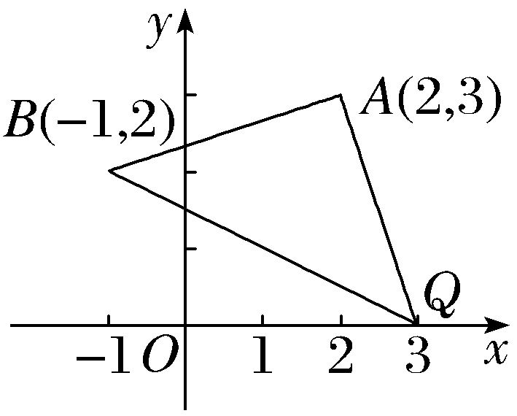
14.已知直线x＋2y＝2分别与x轴、y轴相交于A，B两点，若动点P（a，b）在线段AB上，则ab的最大值为 $\frac{1}{2}$ .
解析：由题得A（2，0），B（0，1），由动点P（a，b）在线段AB上.可知0≤b≤1，且a＋2b＝2，从而a＝2－2b，故ab＝（2－2b）b＝－2b²＋2b＝－2${\left(b－\frac{1}{2}\right)}^{2}$＋$\frac{1}{2}$.由于0≤b≤1，故当b＝$\frac{1}{2}$时，ab取得最大值$\frac{1}{2}$

